申请暂缓登记毕业去向的办理流程
原则上，所有毕业生均应在毕业离校时及时登记毕业去向，转迁户口及档案，如因单位办理落户手续等特殊原因，暂时无法提供准确的户档迁转信息，需要户档暂缓迁出的毕业生，需在“北科就业”微平台（仅限手机端）线上办理暂缓申请手续。
- 毕业生联系学院就业指导教师进行申请登记；
- 手机登录“北科就业微平台”，点击“学生服务”中“户档暂缓申请”模块。
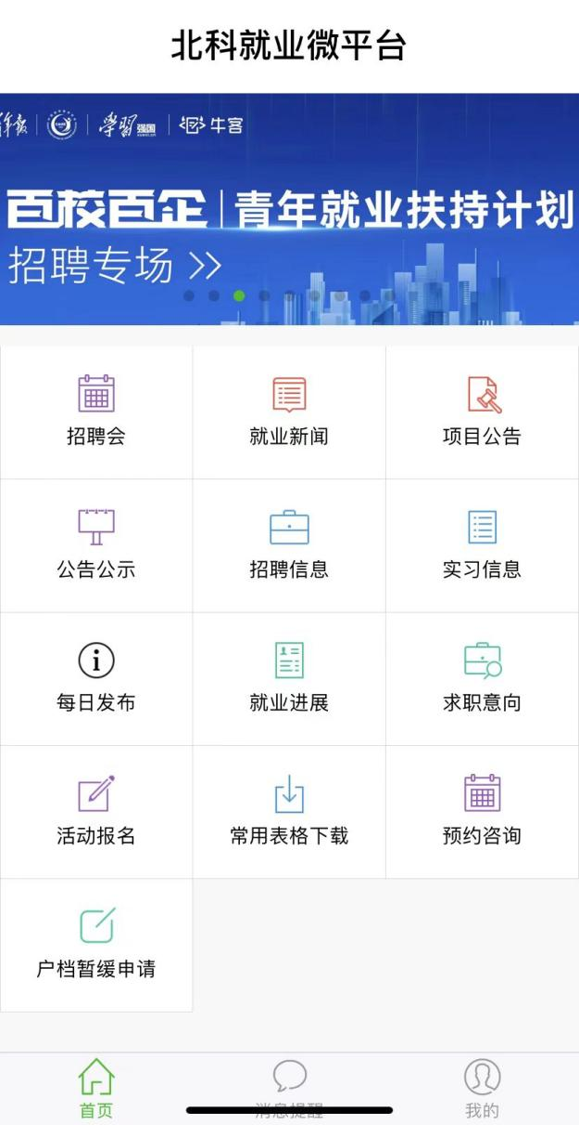

备注：关注“北京科技大学学生就业指导中心”服务号，绑定毕业生信息（绑定的初始账号为学号，初始密码为身份证后8位）后方可填报。
三、填报相关信息，上传电子版签名，提交。
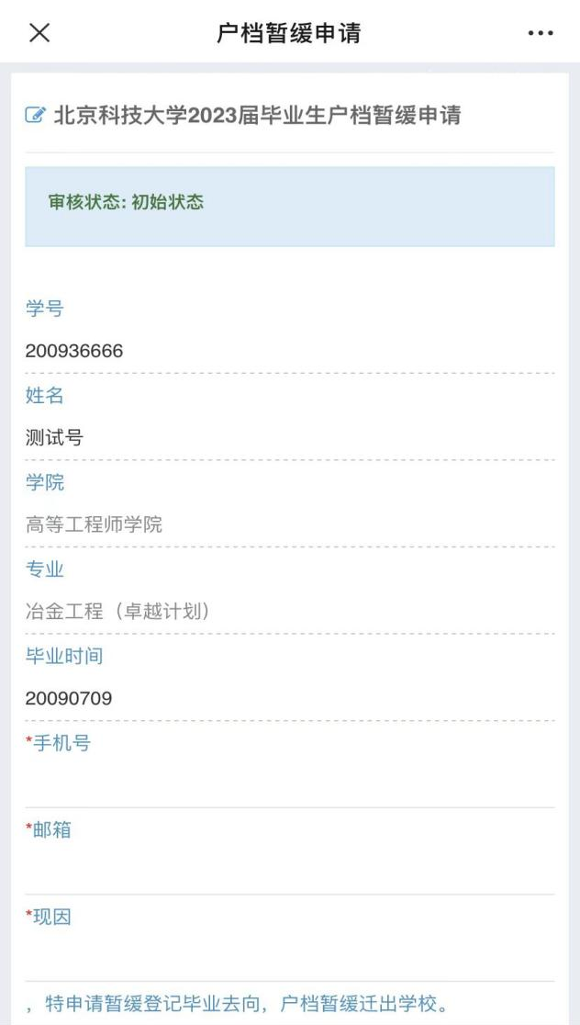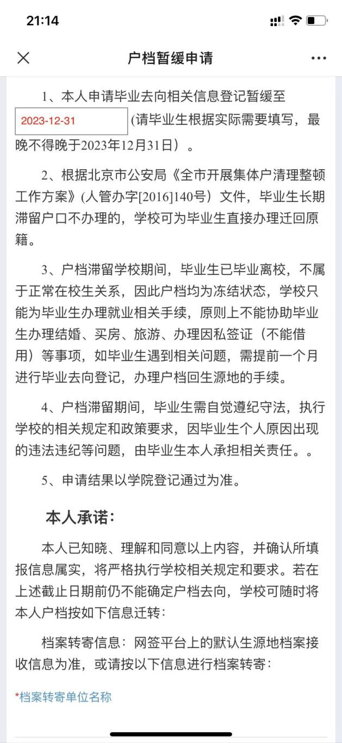
四、联系学校就业老师线上审核。
五、毕业生户档暂缓申请审核通过后，毕业生需分别从网签系统户口、档案两个模块的“户口迁移地址”、“档案转寄单位名称”处填写“暂缓迁出学校”字样，联系学院进行审核。暂缓申请未通过的毕业生将按照系统已有信息正常办理迁出手续。
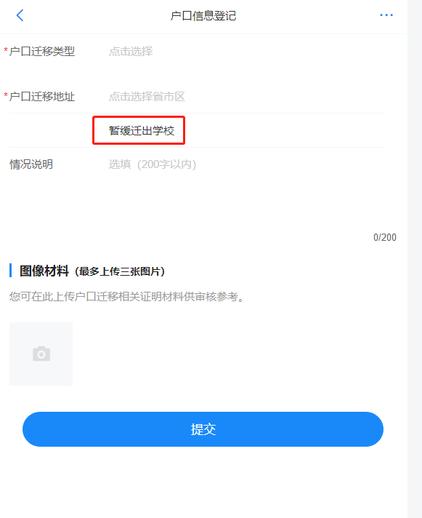
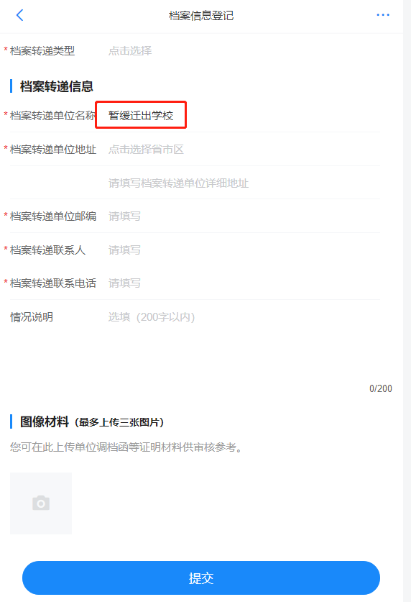
六、已完成暂缓申请的毕业生，如需办理户档迁出手续，需将网签系统户档模块“暂缓迁出学校”字样更改为准确的接收户档单位信息，联系学院及户口办（档案馆）审核后依相关部门工作安排定期进行迁转事宜。

